APRESENTAÇÃO

1. Este Projeto foi elaborado pela Comissão de Estudo Sistemas Construtivos Light Steel Framing (CE-02:125.04) do Comitê Brasileiro de Construção Civil (ABNT/CB-02), com número de Projeto 002:125.05-004, nas reuniões de:

|  |  |  |
| --- | --- | --- |
|  |  |  |

1. Não tem valor normativo;
2. Aqueles que tiverem conhecimento de qualquer direito de patente devem apresentar esta informação em seus comentários, com documentação comprobatória;
3. Tomaram parte na sua elaboração:

**Participante Representante**

|  |  |
| --- | --- |
|  |  |
|  |  |
|  |  |

Projeto de Estruturas de Aço para o Sistema Construtivo *Light Steel Framing* (LSF)

Design for Light Steel Framing~~e~~ Structures

Prefácio

A Associação Brasileira de Normas Técnicas (ABNT) é o Foro Nacional de Normalização. As Normas Brasileiras, cujo conteúdo é de responsabilidade dos Comitês Brasileiros (ABNT/CB), dos Organismos de Normalização Setorial (ABNT/ONS) e das Comissões de Estudo Especiais (ABNT/CEE), são elaboradas por Comissões de Estudo (CE), formadas pelas partes interessadas no tema objeto da normalização.

Os Documentos Técnicos ABNT são elaborados conforme as regras da Diretiva ABNT, Parte 2.

A ABNT chama a atenção para que, apesar de ter sido solicitada manifestação sobre eventuais direitos de patentes durante a Consulta Nacional, estes podem ocorrer e devem ser comunicados à ABNT a qualquer momento (Lei nº 9.279, de 14 de maio de 1996).

Ressalta-se que Normas Brasileiras podem ser objeto de citação em Regulamentos Técnicos. Nestes casos, os Órgãos responsáveis pelos Regulamentos Técnicos podem determinar outras datas para exigência dos requisitos desta Norma, independentemente de sua data de entrada em vigor.

A ABNT NBR XXXX foi elaborada no Comitê NOME (ABNT/CB-XXX/ABNT/ONS-XXX/ABNT/CEE-XXX), pela Comissão de Estudo de <NOME> (CE-XXX:XXX.XXX). O seu Projeto circulou em Consulta Nacional conforme Edital nº XX, de XX.XX.XXXX a XX.XX.XXXX.

O Escopo desta Norma Brasileira em inglês é o seguinte:

Scope

This standard based in limit states method, defines the basics applicable requirements for the projects of light steel buildings up to four floors.

The author of the project should identify all limit states applicable, even if some are not covered in this standard,and to project the structure so that those limit states are not violated.

The author of the project is responsable for the consideration, in any situation, for the worst combination for the structure, even when they are no refered in this standard.

In addition to the requirements of this standard, must be attended other specific standards and requirements peculiar to each case, especially in structures with characteristics or special situations, where security verifications require additional considerations, not provided for in this standard.

For situations or constructive solutions not covered in this standard, the author of the project should use a procedure accompanied by studies to maintain safety's level foreseen by this standard. For situations or constructive solutions covered by simplified way, the author of the project can use a more accurate procedure with the mentioned requirements.

**Introdução**

Para a elaboração desta Norma foram consultadas Normas de diversos países e pesquisas desenvolvidas nas Universidades do Brasil, e foram seguidas as recomendações básicas contidas nas normas ABNT 8800 e ABNT NBR 14762.Assim, ela deve ser complementada por outras normas que estabeleçam critérios para estruturas específicas.

# Escopo :

* 1. Esta parte da norma se destina ao uso do sistema construtivo em *Light Steel Framing* em edificações residenciais (unifamiliares ou multifamiliares) e não-residenciais de até 02 pavimentos.
  2. Para situações ou soluções construtivas não cobertas por esta Norma, o responsável técnico pelo projeto deve usar um procedimento aceito pela comunidade técnico-científica, acompanhado de estudos para manter o desempenho e nível de segurança previsto por esta.

# Referências normativas

# Termos e definições

# Materiais

# Princípios gerais para projeto

# Ações e Combinações

# Barras e dimensionamento de Barras

# Ligações entre barras

# Ancoragens da estrutura nas fundações

# Contenções

# Flechas limites

# Vibrações de Piso

Projeto de estruturas de aço para o sistema construtivo *Light Steel Framing*

# 1. Escopo

# Essa norma estabelece os requisitos gerais para projetos das estruturas de aço, que integram o sistema

# construtivo *Light Steel Framing*, constituídos por barras que formam os painéis reticulados destinados à

# paredes com função estrutural e por barras que formam os entrepisos e ~~os~~ telhados.

Esta Norma, com base no método dos estados limites, estabelece os requisitos mínimos a serem obedecidos no projeto de estruturas de aço para edificações deste sistema construtivo.

O autor do projeto deve identificar todos os estados-limites aplicáveis, mesmo que alguns não sejam citadas nesta Norma, projetando a estrutura de modo que estes estados-limites não sejam violados.

É da responsabilidade do autor do projeto considerar, em qualquer situação, as combinações de ações mais desfavoráveis para a estrutura, mesmo que não estejam explicitadas nesta Norma.

Além das condições desta Norma, devem ser obedecidas as de outras normas específicas e as exigências peculiares a cada caso, principalmente em estruturas com caraterísticas ou situações especiais, onde as verificações de segurança requerem considerações adicionais, não previstas nesta Norma.

Para situações ou soluções construtivas não cobertas por esta Norma, o autor do projeto deve usar um procedimento acompanhado de estudos para manter o nível de segurança previsto por esta. Para situações ou soluções construtivas cobertas de maneira simplificada, o autor do projeto pode usar um procedimento mais preciso com os requisitos mencionados.

# Referências normativas

Os documentos relacionados a seguir são indispensáveis à aplicação deste documento. Para referências datadas, aplicam-se somente as edições citadas. Para referências não datadas, aplicam-se as edições mais recentes do referido documento (incluindo emendas).

ABNT NBR 6120, Cargas para o cálculo de estruturas de edificações

ABNT NBR 6123, Forças devidas ao vento em edificações - Procedimento

ABNT NBR 8681, Ações e segurança nas estruturas - Procedimento

ABNT NBR 8800, Projeto de estruturas de aço e de estruturas mistas de aço e concreto de edifícios

ABNT NBR 14762, Dimensionamento de estruturas de aço constituídas por perfis formados a frio

ABNT NBR 6355*, Perfis estruturais de aço formados a frio – Padronização*

ABNT NBR 15253, Perfis de aço formados a frio, com revestimento metálico, para painéis estruturais reticulados em edificações — Requisitos gerais

# Termos e definições

Para os efeitos deste documento, aplicam-se os seguintes termos e definições.

No projeto, execução e controle de estruturas para o sistema construtivo LSF devem ser adotadas as notações básicas indicadas na ABNT NBR 8800, ABNT NBR 14762, além de símbolos específicos de outros capítulos da mesmas ou de outras normas brasileiras.

Nesta Norma é adotado o Sistema Internacional de Unidades (SI), sendo recomendadas na prática, as seguintes unidades:

a) para as ações e forças concentradas ou distribuídas: kN, kN/m, kN/m²;

b) para os pesos específicos: kN/m³;

c) para as tensões e resistências: MPa (N/mm²);

d) para os momentos: kN.m

* 1. Conceituação da estrutura de aço do LSF

# 

# Figura 1 – Visão geral do sistema LSF e seus componentes

### Conceituação da estrutura do sistema construtivo

# A estrutura do sistema construtivo Light Steel Framing se caracteriza por ser constituída por perfis de

# aço esbeltos galvanizados a quente, dispostos numa modulação sub-múltipla das dimensões das placas que fazem o fechamento da estrutura, formando painéis que tem o comportamento estrutural de paredes portantes.

# Estes painéis, então, estão submetidos às ações gravitacionais, à ação do vento e à ação de sismos,

# quando for o caso.

# Uma importante característica desse sistema é que os perfis de um painel devem estar alinhados com os perfis de painéis superiores, com as vigas de entrepisos e com os elementos da estrutura do telhado. Assim, na prumada de um perfil de uma edificação, o fluxo do carregamento estará alinhado com todos os perfis daquela prumada, percorrendo do topo do telhado à fundação numa só linha reta (o que define o termo *in-line framing*).

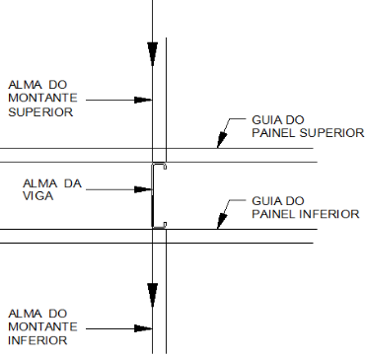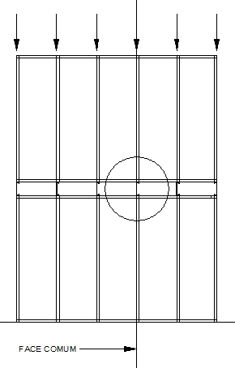

# Figura 2 – Conceito *In-line framing* : estrutura alinhada do topo à base

# 3,1.2 Excentricidades toleradas

# O desalinhamento entre perfis que estão numa mesma prumada, a menos que se tenham vigas de transição entre os perfis, não devem acontecer. Entretanto são toleradas pequenas excentricidades, surgidas na fase construtiva, conforme descritas a seguir:

# 3.1.2.1 Caso o enrijecedor de alma seja interno à viga:

# 

# Excentricidade máxima entre eixos da viga e do montante: 19 mm

# 

# Figura 3– Tolerância de excentricidade entre viga e montante

# 3.1.2.2 Caso o enrijecedor de alma seja externo à viga:

# Excentricidade máxima entre eixos da viga e do montante: 19 mm

# Excentricidade máxima entre a alma da viga e do montante: 3 mm

# Figura 4– Tolerância de excentricidade entre viga e montante com enrijecedor de alma externo a viga

# Seguem definições do sistema construtivo, acompanhadas de desenhos de detalhes típicos específicos para LSF.

# 3.2 painel reticulado

# Estrutura plana constituída de barras discretas e ligadas entre si, podendo ou não estarem associadas a placas de vedação (Figura 5 e 6)

# 

# Figura 5 – Painel reticulado e seus componentes

3.3 entrepiso

Conjunto de componentes de construção, com ou sem vazios, compreendido entre nível do forro de um pavimento e o nível superior do piso do pavimento imediatamente superior (Figura 6)

# 

# Figura 6 – Entrepiso e seus componentes

3.4 bloqueador

perfil de aço utilizado horizontalmente na contenção lateral dos componentes estruturais.

# 

Figura 7 – Bloqueador

3.5 enrijecedor de alma

Componente para reforço de alma e como contenção lateral no apoio de vigas , Vide figura 6.

3.6 guia

perfil utilizado como base e topo de painéis (vide figuras 1, 2, 3, 5 e 6 )

3.7 montante

perfil utilizado verticalmente na composição de painéis, sujeito à esforços solicitantes devido às forças gravitacionais e a ação do vento, Vide figura 6.

3.8 Sanefa

Perfil de fechamento das extremidades das vigas de piso e de telhado, ver detalhe na figura 9

3.8 verga

Viga para transição de forças na parte superior de abertura, vide detalhe na figura 8.

# 

Figura 8 – detalhes para verga e composição no conjunto

3.9 fita

Elemento de aço tracionado utilizado para contenção lateral de perfis e painéis.

3.10 Laje seca

Padronizar com a parte I

# 

Figura 9 – detalhes da laje seca

3.11 Laje úmida

# 

Figura 10 – Detalhes da laje úmida

# 3.12 Contenção lateral de painel

# 

# Figura 11 – detalhe de contenção lateral de painel

# 3.13 Contenção horizontal

# Figura 12

# Conectar com as lajes ????

# 

3.14 Cobertura

# Conjunto de elementos e componentes dispostos no topo da edificação com a função de assegurar estanqueidade às aguas pluviais, proteção dos demais sistemas da edificação da deterioração por agentes naturais e contribuir positivamente para o conforto termo acústico. Os componentes do telhado estão expostos na figura 14.

# 

* 1. Conceituação da estrutura LSF para cobertura

# 

# 

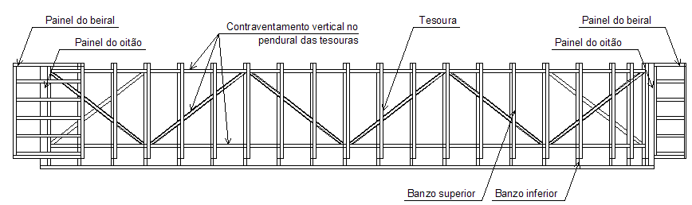

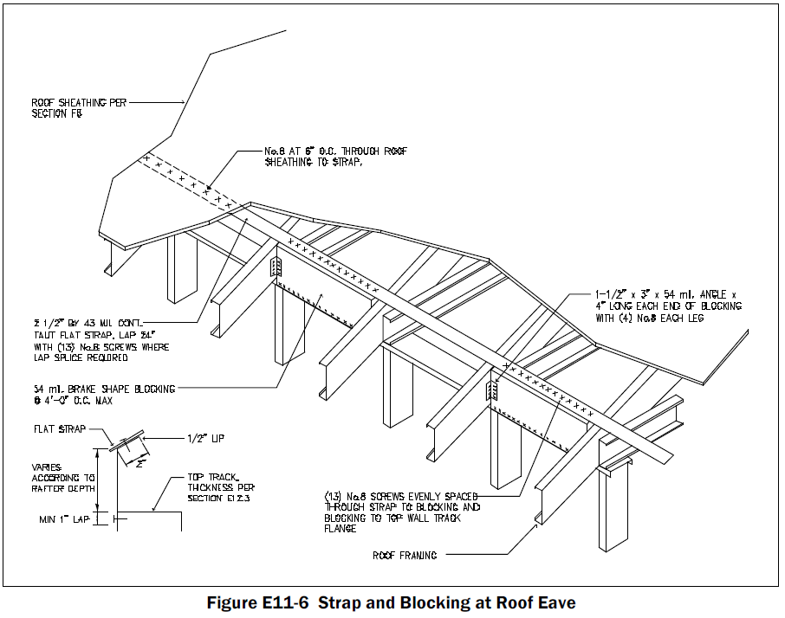

# Materiais

Os aços estruturais e os materiais de ligação aprovados para uso por esta Norma são citados nos itens 4.1 e 4.2.

**4.1 Aços estruturais**

Na Tabela 1 são referidos alguns dos aços mais usados com suas respectivas resistências ao escoamento e ruptura. Mais informações para os aços estruturais estão previstas na ABNT NBR 14762 e na ABNT NBR 15253, os quais devem ser respeitados.

Tabela 1 – Aços para perfis de estruturas LSF

|  |  |  |  |
| --- | --- | --- | --- |
| Especificação | Grau | fy  (MPa) | fu  (MPa) |
| ABNT NBR 7008-3 / ABNT NBR 7013 / ABNT NBR 14964 / ABNT NBR 15578 / ABNT NBR 15253  Chapas finas e bobinas finas com revestimento metálico | ZAR 230 | 230 | 310 |
| ZAR 250 | 250 | 400-560 |
| ZAR 280 | 280 | 450 |
| ZAR 320 | 320 | 485 |
| ZAR 345 | 340 | 400 |
| ZAR 400 | 400 | 450 |

# 4.1.1 Espessuras mínimas dos perfis

# 

# Os perfis da estrutura devem ter espessura nominal mínima de 0,8 mm, exceto as ripas que devem ser de espessura nominal mínima de 0,65 mm.

**4.2 Parafusos Auto-atarraxantes**

Na Tabela 2 são fornecidos os valores mínimos de resistência ao escoamento e resistência à ruptura de parafusos

|  |  |  |  |  |
| --- | --- | --- | --- | --- |
| **Especificação** | ***fyb* (MPa)** | ***fub* (MPa)** | **Diâmetro *db* (mm)** | **Comprimento** |
| ISO 1478 | 318 a 340 | 392 a 401 | 4.2≤ db ≤ 4.8 | 13 mm para Φ=4.2mm  19 mm para Φ=4.8mm |
| ISO 10666 | 318 a 340 | 1392 a 401 | 4.2 ≤ db ≤ 4.8 |

Tabela 2 – Parafusos auto-atarraxantes para uso em estruturas LSF

# – Princípios Gerais de Projeto

**5.1 Requisitos do projeto**

Entende-se por projeto o conjunto de especificações, cálculos estruturais, desenhos de projeto, de fabricação e de montagem dos componentes de aço.

As estruturas, objeto desta Norma, devem ser concebidas, calculadas e detalhadas de modo a satisfazer os requisitos de construtibilidade, segurança e utilização, respeitando ainda os aspectos de inspeção, economia, durabilidade e estética. Independentemente do tipo de análise utilizado devem ser atendidas todas as combinações de ações suscetíveis de ocorrer durante a construção e a utilização, respeitados os estados limites últimos e os estados limites de serviço requeridos.

**5.2 Avaliação de Conformidade do Projeto**

A avaliação da conformidade do projeto deve ser realizada por profissional habilitado, independente e diferente do projetista, requerida e contratada pelo contrante, e registrada em documento específico, que acompanhará a documentação do projeto. Esta avaliação deve ser realizada antes da fase de construção.

**5.3 Estados limites**

Os estados limites a serem considerados estão definidos e relacionados na ABNT NBR 8800, ABNT NBR 14762 e na ABNT NBR 8681 vigente, com as devidas modificações indicadas nesta Norma. Os estados limites últimos (ELU) representam o colapso ou qualquer outra forma de ruína que determine a paralisação do uso da estrutura.

Os estados limites de serviço (ELS) estão relacionados com a durabilidade e a boa utilização funcional das estruturas, sua aparência e o conforto dos usuários. Para assegurar a durabilidade frente à corrosão é importante assegurar as limitações e recomendações expostas no Anexo N da ABNT NBR 8800 e nos itens 12 e 13 desta Norma.

**5.3.1 Critérios de segurança**

Os critérios de segurança desta Norma baseiam-se na ABNT NBR 8681.

**5.3.2 Estados-limites**

**5.3.2.1 Geral**

Deve ser investigado o comportamento estrutural dos elementos de aço para cada estágio durante a fabricação, manuseio, transporte, montagem e durante a vida útil da estrutura da qual faz parte. Os elementos estruturais devem ser proporcionados para atender aos requisitos de segurança e utilização~~.~~

5.3.2.2 Estados-limites últimos (ELU)

As condições usuais de segurança para os estados-limites últimos são expressas por:

$$R_{d}≥S_{d}$$

onde:

$S_{d}$ representa os valores de cálculo dos esforços atuantes obtidos com base nas combinações últimas de ações indicadas na ABNT NBR 14762.

$R_{d}$ representa os valores de cálculo dos correspondentes esforços resistentes (em alguns casos tensões resistentes), obtidos em diversas partes desta Norma, ou na ABNT NBR 14762.

5.3.2.3 Estados limites de serviço (ELS)

Os estados limites de serviço estão relacionados ao desempenho e a durabilidade da estrutura sob condições normais de utilização e podem ser tomadas como restrições de tensões, deformações e fissuras.

As condições usuais de segurança para os estados-limites de serviço são expressas pela expressão:

$$S_{ser}≤S_{lim}$$

onde:

$S_{ser}$ representa os efeitos estruturais de interesse, obtidos com base nas combinações de serviço de acordo com a ABNT NBR 14762

$S_{lim}$ representa os valores-limites adotados para estes efeitos, fornecidos nos itens 12 e 13.

Para assegurar a durabilidade é importante atender as limitações e recomendações dos itens 12 e 13 desta Norma e do Anexo N da ABNT NBR 8800.

**5.4 Memorial de cálculo**

O memorial de cálculo, no mínimo, deve conter os seguintes elementos:

a) descrição do arranjo global tridimensional da estrutura;

b) propriedades dos materiais

c) ações e condições de carregamento admitidas;

d) esquemas adotados na análise dos elementos estruturais e identificação de suas peças;

e) análise estrutural;

f) dimensionamento e detalhamento esquemático das peças estruturais;

g) dimensionamento e detalhamento esquemático das emendas, uniões e ligações.

h) programa computacional usado e sua versão, e se forem usadas planilhas de cálculo ou programas não comerciais, as bases usadas para desenvolvê-los.

**5.5 Desenhos do projeto**

Os desenhos devem ser elaborados de acordo com as normas de desenho vigentes da ABNT. Nos desenhos estruturais devem constar de modo destacado os tipos de aço a serem empregados.

Os componentes estruturais devem ter a mesma identificação nos desenhos e no memorial de cálculo.

Deve-se ter, no mínimo:

- Locação dos apoios dos painéis da base com indicação das ações para o projeto de fundação, preferencialmente separados por estados de ações;

- Plantas baixas de cada pavimento, com desenhos de implantação de vigas de cada entrepiso;

- Vista superior do telhado com identificação da estrutura principal (tesouras ou vigas) e da estrutura secundária (terçamento e contraventamento).

- Vistas laterais e/ou cortes da estrutura e detalhes de fechamento

- Desenho dos painéis que formam cada pavimento, apresentando cada um de seus componentes;

- Detalhes das ligações calculadas: da ancoragem da estrutura na fundação, ligação entre as peças identificando os parafusos, diâmetro e número de parafusos e respectivos afastamentos entre eles; emendas e reforços de perfis e nós típicos das treliças.

**5.6 Análise estrutural**

O objetivo da análise estrutural é determinar os efeitos das ações na estrutura, visando efetuar verificações de estados limites últimos e de serviço.

A análise estrutural deve ser feita com um modelo realista, que permita representar a resposta da estrutura e dos materiais estruturais, levando-se em conta as deformações causadas por todos os esforços solicitantes relevantes. Onde necessário, a interação solo-estrutura e o comportamento das ligações devem ser contemplados no modelo.

Quanto aos materiais, esta Norma prevê a análise global elástica (diagrama tensão-deformação elástico-linear)

Deve ser empregado o procedimento de análise estrutural da ABNT NBR 8800, o qual estabelece critérios para avaliar a importância do efeito dos deslocamentos na resposta da estrutura, bem como estabelece limites para emprego da análise linear. Nesse procedimento considera-se o comprimento efetivo das barras igual ao seus comprimentos destravados (ou seja, a distâncias entre pontos de contenção lateral.

Embora a estrutura de uma edificação tenha o comportamento tridimensional, e assim deve ser considerada, nesta Norma, por facilidade de entendimento e descrição, subdivide-se esta estrutura em grandes grupos de elementos estruturais e apresentam-se considerações sobre eles.

Conduzida por um projetista estrutural – profissional que tenha esta atribuição de acordo com o conselho profissional - a Análise da Estrutura – a determinação de seus estados de tensões e deformações - pode ser feita por um dos três métodos:

**- Cálculo estrutural**

O cálculo deve estar baseado num modelo estrutural adequado, sob a consideração dos Estados Limites, para a avaliação da resistência – ELU – e de serviço – ELS.

O método de análise estrutural deve levar em conta o equilíbrio, a estabilidade global e a compatibilidade geométrica. As combinações de ações devem incluir, como mínimas, as combinações apropriadas ressaltadas nesta norma.

As propriedades de projeto dos perfis componentes da estrutura – Propriedades das seções e tolerâncias – devem estar de acordo com as ABNT NBR 14762 e ABNT NBR 15353.

As capacidades de resistências devem estar de acordo com a ABNT NBR 14762.

**- Por ensaios**

Somente serão aceitos modelos, ou partes de modelos, em escala natural. Para serem válidos, os ensaios deverão estar de acordo com o item *11. Dimensionamento com base em ensaios da ABNT NBR 14762*.

**- Por uma combinação de Cálculo e Ensaios**

A combinação de cálculo e ensaio para a avaliação da estrutura deve estar baseada num modelo estrutural apropriado, onde cada método complementará o outro.

Embora a estrutura de uma edificação tenha o comportamento tridimensional, e assim deve ser considerada, neste texto, por facilidade de entendimento e descrição, subdivide-se esta estrutura em grandes grupos de elementos estruturais e apresentam-se considerações sobre eles.

Cabe ao projetista estrutural estabelecer as combinações de ações que sejam mais nocivas para a estrutura.

As combinações de ações apresentadas a seguir devem ser encaradas como combinações mínimas para ELU e ELS não excluindo outras combinações que sejam propostaspelo projetista estrutural.

**6 Ações e Combinações**

Conforme definição constante na ABNT NBR 8681, ações são as causas que provocam o aparecimento de esforços ou deformações nas estruturas. Classificam-se, segundo esta norma, em:

a) permanentes;

b) variáveis;

c) excepcionais.

**6.1 Ações permanentes**

Atuam permanentemente na estrutura, não variando de intensidade ao longo do tempo, nem mudando o ponto de aplicação.

São ações permanentes:

a) o peso próprio dos elementos estruturais;

b) peso próprio dos elementos construtivos tais como pisos, paredes permanentes, revestimentos e acabamentos e instalações e equipamentos fixos.

Em coberturas, as ações permanentes são as telhas, o peso próprio dos elementos estruturais, forro e instalações fixas.

Em pavimentos, as ações permanentes são: peso próprio das estruturas, pisos, paredes e revestimentos, instalações e tubulações.

Valores dos pesos específicos dos diversos materiais estão definidos na ABNT NBR 6120.

**6.2 Ações variáveis**

Ações de caráter transitório, que podem atuar ou não na estrutura, podendo atuar parcialmente, agindo em determinados trechos, podendo ser ações fixas ou móveis.

### 6.2.1 Ações Variáveis Fixas nas quais o ponto de aplicação não varia ao longo do tempo são:

*•* Sobrecargas devidas à utilização da edificação (pessoas, móveis, utensílios, materiais armazenados)

*•* Empuxos de Terra e Pressões Hidrostáticas

*•* Variação de Temperatura

*•* Recalques nas fundações e Deformações impostas

*•* Vento e Neve

**6.2.2. Ações Variáveis Móveis** nas quais o ponto de aplicação varia ao longo do tempo. Ações variáveis móveis não são aplicáveis em estruturas do sistema construtivo LSF.

### 6.2.3 Sobrecarga devido à utilização

Em entrepisos, a sobrecarga é devida a pessoas, móveis e utensílios, paredes removíveis e equipamentos. A ABNT NBR 6120 estabelece o valor mínimo para a sobrecargas em entrepisos como 1,50 kN/m2.

Em coberturas, a sobrecarga é devida à montagem, manutenção, instalações, equipamentos, água e neve.

A ABNT NBR 6120 estabelece a Sobrecarga mínima em telhados como 0,25 kN/m2.

A ação da neve, em regiões que esta possa incidir, deve ser considerada, nos telhados, como uma sobrecarga com valor de 0,35 kN/m2.

Admite-se que essas sobrecargas englobem as ações de instalações elétricas e hidráulicas, de isolamentos térmico e acústico e de pequenas peças fixadas na cobertura, até um limite de 0,05 kN/m2.

**6.2.4 Ação do Vento**

Adotar as prescrições da ABNT NBR 6123. Para edificações com um pavimento, adotar como velocidade característica aquela determinada considerando o fator S2 da cumeeira, ou ponto mais alto do telhado ou platibanda.

Para edificações com mais pavimentos, ficará a critério do projetista estrutural considerar a velocidade característica com fator S2 da cumeeira, ou escaloná-la, para todos os pavimentos, sendo que no último pavimento, dever-se-á adotar o nível do ponto mais alto da edificação.

6.2.4.1 Coeficientes Aerodinâmicos para Coberturas

A norma ABNT NBR 6123 cobre poucas situações de telhados – uma água e duas águas, sempre em prédios com planta retangular. Dada a infinidade de possíveis soluções para coberturas e geometria de plantas baixas, sugere-se resolver esta deficiência, com ensaios em túnel de vento. Quando isto não for possível, apresentam-se valores envoltórios dos coeficientes de forma em coberturas (adotar os valores abaixo quando o formato do telhado não for normalizado ou em caso de não se ter feito ensaio em Túnel de Vento):

- Coberturas com inclinações menores que 300

Para vento transversal em qualquer sentido do vento: Coeficiente 1,1 (sucção externa) e 2,0 (sucção externa) numa faixa de 1,2 m em toda a periferia do telhado

Adicionar desenho esclarecedor.

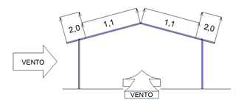

- Cobertura com inclinações entre 300 e 600

Para Vento transversal no sentido A : Coeficientes 0,7 (sobrepressão) a barlavento e 0,8 (sucção) a sotavento.

Para vento no sentido B: 1,2 (sobrepressão) a barlavento e 0,8 (sucção) a sotavento, numa faixa de 1.2 m em toda a periferia do telhado

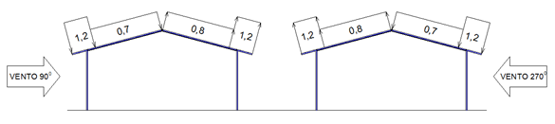

Para Vento paralelo a cumeeira:

Coeficiente 1,1 (sucção externa) e 2,0 (sucção externa) numa faixa de 1,2 m em toda a periferia do telhado

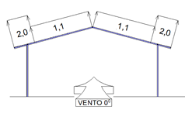

- Coberturas com inclinações maiores que 600 - considerar o mesmo coeficiente da parede adjacente à água do telhado.

- Telhados com platibandas: adotam-se os mesmos coeficientes da cobertura, propostos acima, quando se tem platibandas.

6.2.4.2 Coeficientes Aerodinâmicos nas Paredes

Nas paredes periféricas, adotar os mesmos coeficientes de paredes para prédios com planta retangular considerando as paredes **A**, **B**, **C** e **D** conforme a *Tabela 4 – Coeficientes de pressão e de forma externos, para paredes de edificações de planta retangular* da ABNT NBR 6123.

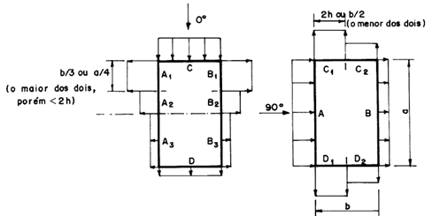

Além dos coeficientes de forma da Tabela 4 da norma ABNT NBR 6123, deve-se adicionar o coeficiente de pressão interna com valor 0,2 com orientação idêntica ao do coeficiente de forma externo da mesma parede.

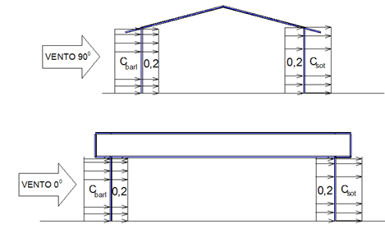

Alternativamente, por facilidade de carregamento, pode-se adotar coeficientes de forma totais externos, na parede de barlavento, com o valor 1,0 e na parede de sotavento, com o valor de 0,7.

O sentido vetorial destes coeficientes deve ser tal que force o desequilíbrio da edificação.

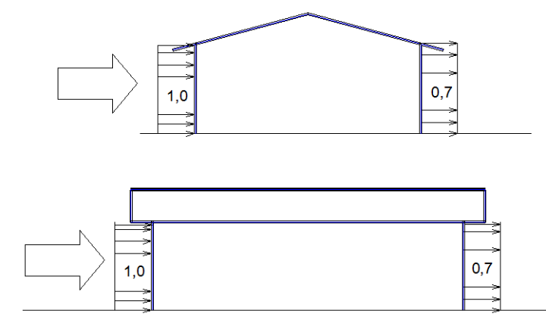

Para obter uma resposta completa da estrutura, deve-se carregar a edificação com as 4 direções preferenciais de vento (Vento 00, 900, 1800 e 2700), uma direção de cada vez, considerando as paredes periféricas carregadas simultaneamente.

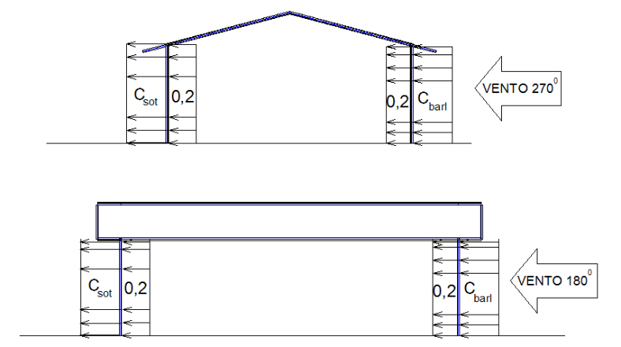

6.4.2.3 Coeficientes Aerodinâmicos em platibandas

Adotam-se os mesmos coeficientes das paredes laterais correspondentes.

Revisar o texto 6.2.4 Utilizar como base para cálculos dos esforços de ventos o anexo J da NBR 15575-5

**6.2.5 AÇÕES EXCEPCIONAIS**

As ações excepcionais têm duração extremamente curta e probabilidade muito baixa de ocorrências durante a vida da construção.

São ações excepcionais aquelas decorrentes de explosões, choques de veículos, incêndios, enchentes e sismos.

**6.2.5.1 Sismos**

Os efeitos de sismos nas edificações devem ser considerados conforme a ABNT NBR 15.421

**6.3 Combinações de ações**

Um carregamento é definido pela combinação das açòes que têm probabilidade de atuarem simultaneamente sobre a estrutura, durante um período preestabelecido.

A combinação das ações deve ser feita de forma que possam ser determinados os efeitos mais desfavoráveis para a estrutura; a verificação dos estados-limites últimos e dos estados-limites de serviço deve ser realizada em função de combinações últimas e combinações de serviço, respectivamente. Outros tipos de combinações deverão estar de acordo com a ABNT NBR 8681, ABNT NBR 8800 e ABNT NBR 14762.

**6.3.1 Combinações últimas**

As combinações últimas são usadas na determação das resistências de cálculo dos elementos estruturais. .

**6.3.1.1 Combinações últimas normais**

As combinações últimas normais decorrem do uso previsto para a edificação. e são usadas na determação das resistências de cálculo dos elementos estruturais. .

Devem ser consideradas tantas combinações de ações quantas forem necessárias para verificação das condições de segurança em relação a todos os estados-limites últimos aplicáveis. Em cada combinação devem estar incluídas as ações permanentes e a ação variável principal, com seus valores característicos e as demais ações variáveis, consideradas secundárias, com seus valores reduzidos de combinação.

Para cada combinação, aplica-se a seguinte expressão:



onde:

*F*Gi,k representa os valores característicos das ações permanentes;

*F*Q1,k é o valor característico da ação variável considerada principal para a combinação;

*F*Qj,k  representa os valores característicos das ações variáveis que podem atuar concomitantemente

com a ação variável principal.

|  |  |  |  |  |  |  |  |
| --- | --- | --- | --- | --- | --- | --- | --- |
| **Combinações** | **Ações permanentes (γg)**a) c) | | | | | | |
| **Diretas** | | | | | | **Indiretas** |
| **Peso próprio de estruturas metálicas** | **Peso próprio de estruturas pré-moldadas** | **Peso próprio de  estruturas  moldadas no  local e de  elementos  construtivos industrializados  e empuxos  permanentes** | | **Peso próprio de elementos construtivos industrializados com adições *in loco*** | **Peso próprio de elementos construtivos em geral e equipamentos** |
| Normais | 1,25  (1,00) | 1,30  (1,00) | 1,35  (1,00) | | 1,40  (1,00) | 1,50  (1,00) | 1,20  (0) |
| Especiais ou de construção | 1,15  (1,00) | 1,20  (1,00) | 1,25  (1,00) | | 1,30  (1,00) | 1,40  (1,00) | 1,20  (0) |
| Excepcionais | 1,10  (1,00) | 1,15  (1,00) | 1,15  (1,00) | | 1,20  (1,00) | 1,30  (1,00) | 0  (0) |
|  | **Ações variáveis (γq)** a) d) | | | | | | |
| **Efeito da temperatura** b) | | | **Ação do vento** | **Ações truncadas** e) | **Demais ações variáveis, incluindo as decorrentes do uso e ocupação** | |
| Normais | 1,20 | | | 1,40 | 1,20 | 1,50 | |
| Especiais ou de construção | 1,00 | | | 1,20 | 1,10 | 1,30 | |
| Excepcionais | 1,00 | | | 1,00 | 1,00 | 1,00 | |
| a) Os valores entre parênteses correspondem aos coeficientes para as ações permanentes favoráveis à segurança; ações variáveis e excepcionais favoráveis à segurança não devem ser incluídas nas combinações.  b) O efeito de temperatura citado não inclui o gerado por equipamentos, o qual deve ser considerado ação decorrente do uso e ocupação da edificação.  c) Nas combinações normais, as ações permanentes diretas que não são favoráveis à segurança podem, opcionalmente, ser consideradas todas agrupadas, com coeficiente de ponderação igual a 1,35 quando as ações variáveis decorrentes do uso e ocupação forem superiores a 5 kN/m2, ou 1,40 quando isso não ocorrer. Nas combinações especiais ou de construção, os coeficientes de ponderação são respectivamente 1,25 e 1,30, e nas combinações excepcionais, 1,15 e 1,20.  d) Nas combinações normais, se as ações permanentes diretas que não são favoráveis à segurança forem agrupadas, as ações variáveis que não são favoráveis à segurança podem, opcionalmente, ser consideradas também todas agrupadas, com coeficiente de ponderação igual a 1,50 quando as ações variáveis decorrentes do uso e ocupação forem superiores a 5 kN/m2, ou 1,40 quando isso não ocorrer (mesmo nesse caso, o efeito da temperatura pode ser considerado isoladamente, com o seu próprio coeficiente de ponderação). Nas combinações especiais ou de construção, os coeficientes de ponderação são respectivamente 1,30 e 1,20, e nas combinações excepcionais, sempre 1,00.  e) Ações truncadas são consideradas ações variáveis cuja distribuição de máximos é truncada por um dispositivo físico, de modo que o valor dessa ação não possa superar o limite correspondente. O coeficiente de ponderação mostrado nesta Tabela se aplica a este valor-limite. | | | | | | | |

##### Tabela XX- Valores dos coeficientes de ponderação das ações γf*=*γf1γf3

**6.3.2 Combinações de serviço**

As combinações de serviço são classificadas de acordo com sua permanência na estrutura em quase permanentes, freqüentes e raras.

**6.3.2.1 Combinações quase permanentes de serviço**

As combinações quase permanentes são aquelas que podem atuar durante grande parte do período de vida da estrutura, da ordem da metade desse período. Essas combinações são utilizadas para os efeitos de longa duração e estão relacionadas com a aparência da edificação.

Nas combinações quase permanentes, todas as ações variáveis são consideradas com seus valores quase permanentes :



No contexto dos estados-limites de serviço, o termo aparência deve ser entendido como relacionado a deslocamentos excessivos que não provoquem danos a outros componentes da construção, e não a questões meramente estéticas.

**6.3.2.2 Combinações frequentes de serviço**

As combinações frequentes são aquelas que se repetem muitas vezes durante o período de vida da estrutura, da ordem da 2x106 vezes em 50 anos, ou que tenham duração total igual a uma parte não desprezível desse período, da ordem de 5 %. Essas combinações são utilizadas para os estados-limites reversíveis, isto é, que não causam danos permanentes à estrutura ou a outros componentes da construção, incluindo os relacionados ao conforto dos usuários e aos veículos, tais como vibrações excessivas, movimentos laterais excessivos que comprometam e possam criar aberturas de fissuras.

Nas combinações frequentes, a ação variável principal *F*Q1 é tomada com seu valor frequente  e todas as demais ações variáveis são tomadas com seus valores quase permanentes :



**6.3.2.3 Combinações raras de serviço**

As combinações raras são aquelas que podem atuar no máximo algumas horas durante o período de vida da estrutura. Essas combinações são utilizadas para os estados-limites irreversíveis, isto é, que causam danos permanentes à estrutura ou a outros componentes da construção, e para aqueles relacionados ao funcionamento adequado da estrutura, tais como formação de fissuras e danos aos fechamentos.

Nas combinações raras, a ação variável principal *F*Q1 é tomada com seu valor característico *F*Q1,k e todas as demais ações variáveis são tomadas com seus valores frequentes :



|  |  |  |  |  |
| --- | --- | --- | --- | --- |
| **Ações** | | γf2 a | | |
| ψ0 | ψ1 | ψ2 d |
| Ações variáveis causadas pelo uso e ocupação | Locais em que não há predominância de pesos e de equipamentos que permanecem fixos por longos períodos de tempo, nem de elevadas concentrações de pessoas b | 0,5 | 0,4 | 0,3 |
| Locais em que há predominância de pesos e de equipamentos que permanecem fixos por longos períodos de tempo, ou de elevadas concentrações de pessoas c | 0,7 | 0,6 | 0,4 |
| Bibliotecas, arquivos, depósitos, oficinas e garagens e sobrecargas em coberturas | 0,8 | 0,7 | 0,6 |
| Vento | Pressão dinâmica do vento nas estruturas em geral | 0,6 | 0,3 | 0 |
| Temperatura | Variações uniformes de temperatura em relação à média anual local | 0,6 | 0,5 | 0,3 |
| a  Ver alínea c) de 6.5.3.  b  Edificações residenciais de acesso restrito.  c  Edificações comerciais, de escritórios e de acesso público.  d  Para combinações excepcionais onde a ação principal for sismo, admite-se adotar para ψ2 o valor zero. | | | | |

##### Tabela XX- Valores dos fatores de combinação *ψ0* e de redução *ψ1*e *ψ2* para ações variáveis

Até aqui na Reunião do dia 23/08/2018

# 7. Barras e dimensionamento de Barras

# A estrutura do sistema construtivo *Light Steel Framing* é constituída por perfis de aço, muito finos, formados a frio. As verificações de resistência destes perfis são prescritas pela ABNT NBR 14762.

# 8. Ligações entre barras

# As ligações entre as barras devem ser projetadas de acordo com o item 10.5 da ABNT NBR 14762.

# Para o cálculo de ligações com o uso de parafusos auto-atarraxantes são necessários valores das forças Fss,Rk e Fts,Rk , definidas pela ABNT NBR 14762, como fornecidas pelo fabricante ou determinadas por ensaio. Os valores mínimos mínimos destas forças encontram-se estabelecidos na tabela XXX abaixo.

# 

# 

# TABELA XXX – fonte: CISER – Catálogo Light Steel Framing

# 9. Ancoragens da estrutura nas fundações

# Para a ancoragem da estrutura na fundação usam-se barras de ancoragem, denominados de

# chumbadores. As ancoragens podem ser barras de aço redondo:

# rosqueadas, total ou parcialmente, pré-concretadas com a fundação, tendo uma porca, ou porca com chapa, na extremidade mergulhada no concreto, onde a ancoragem do chumbador será mecânica.

# 

# b) rosqueadas, total ou parcialmente, introduzidas na fundação preenchendo um orifício feito no concreto pós cura, onde a ancoragem da barra será obtida por adesivos químicos.

# 9.1 Ancoragens com colas químicas

# As ancoragens com uso de aderentes químicos devem ter resistência ao arrancamento de acordo com os requerimentos de projeto, ou com informações do fabricante e se necessário com comprovação de ensaios de arrancamento.

# 10. Resistência e rigidez das contenções

# 10.1 Generalidades

# 10.1.1 As exigências a seguir relacionam-se aos esforços resistentes de cálculo e às rigidezes mínimas de cálculo que as contenções laterais de montantes ou outros elementos comprimidos e de vigas devem ter para que sejam efetivas, de modo que esses elementos possam ser calculados considerando o comprimento destravado igual à distância entre os pontos nos quais as contenções estejam presentes.

# Deve-se procurar colocar as contenções perpendiculares ao elemento a ser travado; os esforços (força ou momento) e a rigidez (força por unidade de deslocamento ou momento por unidade de rotação) de contenções inclinadas ou diagonais devem ser ajustadas para o ângulo de inclinação.

# A avaliação da rigidez fornecida pelas contenções deve incluir suas dimensões e propriedades geométricas, bem como os efeitos das ligações e os detalhes de ancoragem.

# 10.1.2 A resistência e a rigidez fornecidas pela análise de estabilidade da contenção não devem ser menores que os limites exigidos. Detalhes das contenções na figura ??

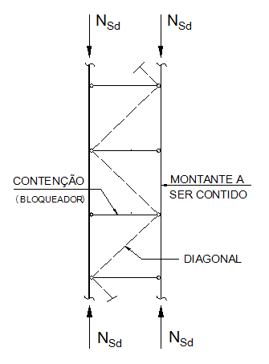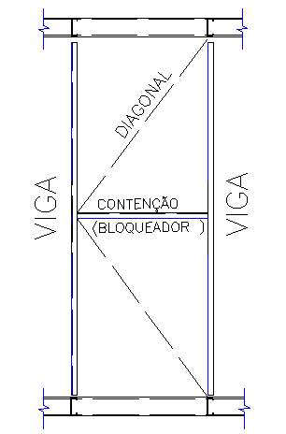

1. Contenção em barras comprimidas b) Contenção em barras fletidas

Figura ?? — Esquemas de contenção em colunas e vigas

### 10`.2 Montantes

**10.2.1** Um montante pode ser contido em pontos intermediários ao longo de seu comprimento por contenções relativas ou nodais.

**10.2.2** A força resistente de cálculo e a rigidez necessárias das contenções relativas são dadas, respectivamente, por:





onde:

γr é um coeficiente de ponderação da rigidez, igual a 1,35;

*N*Sd é a força axial de compressão solicitante de cálculo no montante;

*L*bc é a distância entre contenções, observando-se o disposto em 4.11.2.4 da ABNT NBR 8800.

10.3.1 Vigas

As contenções de uma viga devem impedir o deslocamento relativo das mesas superior e inferior. A estabilidade lateral de vigas deve ser proporcionada por contenção que impeça o deslocamento lateral (contenção de translação), a torção (contenção de torção) ou uma combinação entre os dois movimentos.

**10.3.2** As contenções de translação podem serão relativas, devendo ser fixadas próximas da mesa comprimida. Adicionalmente, nas vigas em balanço, uma contenção na extremidade sem apoio deve ser fixada próxima da mesa tracionada. As contenções de translação devem ser fixadas próximas a ambas as mesas, quando situadas nas vizinhanças do ponto de inflexão nas vigas sujeitas à curvatura reversa.

**10.3.3** A força resistente e a rigidez de cálculo necessárias das contenções de translação relativas são dadas, respectivamente, por:





onde:

γr é um coeficiente de ponderação da rigidez, igual a 1,35;

*M*Sd é o momento fletor solicitante de cálculo;

*h*o é a distância entre os centros geométricos das mesas;

*C*d é um coeficiente igual a 1,00, exceto para a contenção situada nas vizinhanças do ponto de inflexão, em barras sujeitas à flexão com curvatura reversa, quando deve ser tomado igual a 2,00;

*L*bb é a distância entre contenções (comprimento destravado), observando-se o disposto em 4.11.3.5 da ABNT NBR 8800.

# 11. Deslocamentos máximos

11.1 Generalidades

Apresentam-se os valores dos deslocamentos máximos requeridos para situações usuais nas construções. Esses deslocamentos devem ser entendidos como valores práticos a serem utilizados para verificação do estado-limite de serviço de deslocamentos excessivos da estrutura.

11.2 Considerações de projeto

**11.2.1** Os valores máximos requeridos para os deslocamentos verticais e horizontais são dados em C.3 XX. Esses valores são empíricos e servem para comparação com os resultados da análise estrutural Em alguns casos, limites mais rigorosos podem ter que ser adotados, considerando, por exemplo, o uso da edificação, as características dos materiais de acabamento, o funcionamento adequado de equipamentos, questões de ordem econômica e a percepção de desconforto.

**11.2.2** O responsável técnico pelo projeto deve analisar criteriosamente cada situação e decidir se determinado deslocamento pode ser considerado um estado-limite reversível ou não. Na falta de uma melhor avaliação, se um elemento estrutural suportar somente componentes não sujeitos à fissuração e se seu comportamento em serviço for elástico, pode-se considerar o deslocamento excessivo como um estado-limite reversível. Por outro lado, se o elemento estrutural suportar componentes sujeitos à fissuração ou se o seu deslocamento em serviço levar à ocorrência de deformações plásticas, deve-se entender seu deslocamento excessivo como um estado-limite irreversível.

**11.2.3** O responsável técnico pelo projeto deve decidir quais combinações de serviço devem ser usadas, conforme o elemento estrutural considerado, as funções previstas para a estrutura, as características dos materiais de acabamento vinculados à estrutura e a sequência de construção, exceto quando houver indicação na Tabela C.1 XX (ver Notas d, e, f e j desta Tabela). Dependendo dos fatores mencionados, pode ser que se tenha de alterar uma combinação de serviço comumente utilizada. Por exemplo, o deslocamento δmax (ver C.3.1) está normalmente relacionado à aparência da estrutura, devendo-se usar combinações quase permanentes, conforme 6.3.2.1. No entanto, nas situações em que esse deslocamento venha a afetar o funcionamento de equipamentos, a causar empoçamentos na cobertura ou mesmo danos permanentes a elementos não-estruturais sujeitos à fissuração, como paredes divisórias e forros, colocados antes que as ações consideradas passem a atuar, deve-se então utilizar, no primeiro e segundo casos, combinação freqüente e, no terceiro, combinação rara.

11.3 Valores máximos

Os valores máximos para os deslocamentos verticais (flechas) e horizontais são dados na Tabela XXC.1. No caso dos deslocamentos verticais, tais valores têm como referência uma viga simplesmente apoiada, mostrada na Figura XX C.1, na qual δo é a contraflecha da viga, δ1 é o deslocamento devido às ações permanentes e δ2 o deslocamento devido às ações variáveis. δmax é o deslocamento máximo da viga no estágio final de carregamento levando-se em conta a contraflecha.

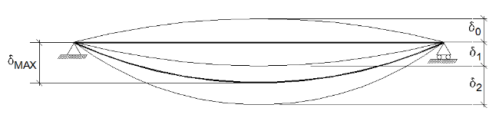

Figura XX C.1 — Deslocamentos verticais a serem considerados

**11.3.1** No cálculo dos deslocamentos verticais a serem comparados com os valores máximos dados na Tabela XX C.1, pode-se deduzir o valor da contraflecha da viga até o limite do valor da flecha proveniente das ações permanentes (δ1 da Figura XX C.1).

**11.3.2** Em cada situação, o responsável técnico pelo projeto deve decidir qual(is) deslocamento(s), dado(s) esquematicamente na Figura XXC.1, deve(m) ser comparado(s) com os valores máximos da Tabela XX C.1 e quais os carregamentos (ou parte desses) serão considerados no cálculo, levando-se em conta a sequência de construção.

##### Tabela XX.1 - Deslocamentos máximos

|  |  |
| --- | --- |
| **Descrição** | **δ** a) |
| - Travessas de fechamento (Bloqueadores) | *L*/180 b) |
| *L*/120 c) d) |
| - Terças de cobertura g) | *L*/180 e) |
| *L*/120 f) |
| - Vigas de cobertura g) | *L*/250 h) |
| - Sistema de piso | *L*/350 h) |
| - Vigas que suportam pilares ou painéis de parede | *L*/500 h) |
| Edifícios de um pavimento:  - Deslocamento horizontal do topo dos painéis de parede em relação à base | *H*/300 |
| Edifícios de dois ou mais pavimentos:  - Deslocamento horizontal do topo dos pilares ou painéis de parede em relação à base  - Deslocamento horizontal relativo entre dois pisos consecutivos | *H*/400  *h*/500 m) |
| a) *L* é o vão teórico entre apoios ou o dobro do comprimento teórico do balanço, *H* é a altura total do pilar (distância do topo à base) ou a distância do nível da viga de rolamento à base, *h* é a altura do andar (distância entre centros das vigas de dois pisos consecutivos ou entre centros das vigas e a base no caso do primeiro andar).  b) Deslocamento paralelo ao plano do fechamento (entre linhas de tirantes, caso estes existam).  c) Deslocamento perpendicular ao plano do fechamento.  d) Considerar apenas as ações variáveis perpendiculares ao plano de fechamento (vento no fechamento) com seu valor característico.  e) Considerar combinações raras de serviço, utilizando-se as ações variáveis de mesmo sentido que o da ação permanente.  f) Considerar apenas as ações variáveis de sentido oposto ao da ação permanente (vento de sucção) com seu valor característico.  g) Deve-se também evitar a ocorrência de empoçamento, com atenção especial aos telhados de pequena declividade.  h) Caso haja paredes de alvenaria sobre ou sob uma viga, solidarizadas com essa viga, o deslocamento vertical também não deve exceder a 15 mm.  i) Considerar combinações raras de serviço.  j) Tomar apenas o deslocamento provocado pelas forças cortantes no andar considerado, desprezando-se os deslocamentos de corpo rígido provocados pelas deformações axiais dos pilares e vigas. | |

# 12 - Vibrações de Piso

O desempenho dinâmico de sistemas de pisos leves é um assunto complexo. Existem várias opções de escolha de parâmetros e um número considerável de procedimentos disponíveis na literatura técnica especializada

A escolha do critério de deformação estática foi escolhido por ser o mais simples e não envolve necessidade de conhecimento sobre vibrações em estruturas

**12.1 Resposta dinâmica de pisos sujeitos a 1 kN de ação concentrada**

***Critério Dinâmico***: A deformação do sistema de piso sujeito a uma ação estática de 1.0kN deverá ser menor que 4mm para um desempenho dinâmico satisfatório do mesmo.

***Análise de Respost*a**: A deformação do sistema de piso Δ, submetido a uma ação de 1kN pode ser obtida pela análise computacional de um sistema de vigas paralelas. Alternativamente a seguinte equação pode ser usada para estimar a deformação do piso e das vigas de piso:



onde

*kd = 0.883 – 0.34 log10 [(kc / kb)+0.44]*



*kb = EIV / L3*

E é módulo de elasticidade do aço (vigas de piso)

Ep é módulo de elasticidade do piso

tf = espessura do piso

s = espaçamento entre vigas de piso

IV = momento de inércia das vigas de piso

L = Vão das vigas de piso

**Menor Frequência natural do sistema de piso**

***Critério Dinâmico***: A menor frequência do sistema de piso deve ser mantida acima de 8Hz para um desempenho dinâmico satisfatório.

***Análise de Resposta***: A menor frequência natural do sistema de piso f1 pode ser obtida através de programas computacionais ou aproximadamente pela equação a seguir considerando o sistema de piso e as vigas de piso:



onde

*Kx = E IV / s* - rigidez flexional do sistema de vigas de piso

Ky = Ef tf3 / 12 (i.e a rigidez flexional do sistema de contenção lateral das vigas de piso)

L = vão das vigas de piso

B = largura do piso

m = massa do piso em kg/m2 incluindo um adicional de ação acidental de 0,3 kN/m²

E, Ep = modulo de elasticidade das vigas de piso e do piso respectivamente

IV = momento de inércia das vigas de piso

tf = Espessura do piso

s = espaçamento entre vigas de piso

**ANEXO 1 (Informativo)**

Embora a estrutura de uma edificação tenha o comportamento tridimensional, e assim deve ser considerada, nesta norma, por facilidade de entendimento e descrição, subdivide-se esta estrutura em grandes grupos de elementos estruturais e apresentam-se considerações sobre eles.

**A1 Sobrecargas mínimas a serem consideradas**

Aplicar as sobrecargas definidas pela ABNT NBR 6120. Sugere-se complementar as informações desta norma com os valores abaixo, considerando-os como sobrecarga mínima.

**A1.1 Telhados** (sem acesso de pessoas exceto manutenções eventuais)

Aplicar nas peças principais - vigas, tesouras e terças:

Ação uniformemente distribuída em área - SC1 = 0,25 kN/m2

Ação concentrada (aplicada em qualquer região de cada elemento estrutural): SC2 = 1,1 kN

Comparar e verificar informações da NBR 6120 – em consulta pública

**A1.2 Forros** (forros de fechamento/acabamento)

Ação uniformemente distribuída em área - SC1 = 0,1 kN/m2

Ação concentrada (aplicada em qualquer região da régua suporte de forro): SC2 = 0,5 kN

Comparar e verificar informações da NBR 6120 – em consulta pública

**A.1.3 Entrepisos**

Ação uniformemente distribuída em área - SC1 = 1,5 kN/m2

Ação concentrada (aplicada em qualquer região de cada elemento estrutural): SC2 = 1,8 kN

Comparar e verificar informações da NBR 6120 – em consulta pública

**A.1.4 Sacadas**

Além das ações aplicadas em áreas de entrepisos, na borda de sacadas aplicar uma ação uniformemente distribuída de SC3=1,5 kN/m e uma ação concentrada horizontal de SC4=1,5 kN, aplicada em qualquer ponto do guarda-corpo.

Comparar e verificar informações da NBR 6120 e norma para guarda-corpo – NBR 6120 em consulta pública

**A.1.5 Entrepisos** (com outros usos, sem acesso de pessoas)

Aplicar como sobrecarga mínima SC1=1 kN/m2.

Comparar e verificar informações da NBR 6120 – em consulta pública

**A.2 Combinações de ações**

Cabe ao projetista estrutural estabelecer as combinações de ações que sejam mais nocivas para a estrutura.

As combinações de ações apresentadas a seguir devem ser encaradas como combinações mínimas para ELU e ELS não excluindo outras combinações que sejam propostas pelo projetista estrutural.

**A.2.1 Telhados**

Todos os componentes estruturais do telhado, incluindo Terças, Vigas ou Treliças da cobertura, vigas Rincões, Cumeeiras e Espigões, Contenções, Sanefas de beirais, Platibandas, Réguas de Forro devem ser projetados como atuando em um conjunto único, transferindo as ações do telhado para seus apoios.

Outros elementos do telhado não mencionados deverão ser projetados adotando-se a mesma consideração acima exposta.

Verificar a nomenclatura das imagens e detalhes dos Telhados conforme texto proposto acima

**A.2.1.1. Terças**

**A.2.1.1.1 Combinações de ações para ELU**

1,25 PP + 1,4 AP + 1,5 SC1 + (0,6) SC2

1,25 PP + 1,4 AP + 1,5 SC2 + (0,6) SC1

Verificar na NBR 14762

Em telhados com inclinação menor que 300

1,0 PP + 1,0 AP + 1,4 Vento

Em telhados com inclinação maior que 300

1,25 PP + 1,4 AP + 1,5 SC1 + 0,84 Vento Pressão

1,25 PP + 1,4 AP + 0,75 SC1 + 1,4 Vento Pressão

Verificar na NBR 14762

**A.1.1.2 Combinações de ações para ELS**

a. 1,0 PP + 1,0 AP + 1,0 SC1

b. 1,0 PP + 1,0 AP + 1,0 SC2

c. 1,0 Vento Sucção

Verificar na NBR 14762

**A.2.1.2 Treliças ou Vigas da cobertura, vigas Rincões, Cumeeiras e Espigões**

**A.2.1.2.1 Combinações de ações para ELU**

1,25 PP + 1,4 AP + 1,5 SC1 + (0,6) SC2

1,25 PP + 1,4 AP + 1,5 SC2 + (0,6) SC1

1,0 PP + 1,0 AP + 1,4 Vento Sucção

1,25 PP + 1,4 AP + 1,5 SC1 + 0,84 Vento Pressão

1,25 PP + 1,4 AP + 0,75 SC1 + 1,4 Vento Pressão

Verificar na NBR 14762

**A.2.1.2.2 Combinações de ações para ELS**

1. 1,0 PP + 1,0 AP + 1,0 SC1
2. 1,0 PP + 1,0 AP + 1,0 SC2
3. 1,0 PP +1,0 AP + 0,6 Vento Sucção
4. 1,0 PP + 1,0 AP + 1,0 SC1 + 0,6 Vento Pressão

Verificar na NBR 14762

**A.2.1.3 Réguas de Forro**

**A.2.1.3.1 Combinações de ações para ELU**

1,25 PP + 1,4 AP + 1,5 SC1

1,25 PP + 1,4 AP + 1,5 SC2

1,0 PP + 1,0 AP + 1,4 Vento

Verificar na NBR 14762

**A.2.1.3.2 Combinações de ações para ELS**

a. 1,0 PP + 1,0 AP + 1,0 SC1

b. 1,0 PP + 1,0 AP + 1,0 SC2

c. 1,0 Vento Sucção

Verificar na NBR 14762

**A.2.2 Painéis de parede**

Todos os componentes estruturais que formam os painéis, incluindo guias, montantes, vergas e contenções devem ser projetados para absorverem em conjunto as ações atuantes.

**A.2.2.1 Combinações de ações para ELU**

1,25 PP + 1,4 AP + 1,5 SC1

1,25 PP + 1,4 AP + 1,5 SC1 + 0,84 Vento Pressão

1,25 PP + 1,4 AP + 0,75 SC1 + 1,4 Vento Pressão

1,0 PP + 1,0 AP + 1,4 Vento Sucção

Verificar na NBR 14762

**A.2.2.2 Combinações de ações para ELS**

1,0 PP + 1,0 AP + 1,0 SC

1,0 PP + 1,0 AP + 1,0 SC + 0,6 Vento Pressão

1,0 PP + 1,0 AP + 1,0 Vento Sucção

Verificar na NBR 14762

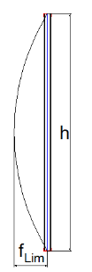

**A.2.2.3 Deslocamentos e Flechas Limites**

Montantes - 

Onde  *h* é a altura do montante (ou altura da parede/painel)

**Telhados**

Flechas limites

Em qualquer situação construtiva, considerar as Terças como bi-apoiadas.

Para a combinação de ações *a.* e *b.*

Para a combinação de ações *c.* 

**Treliças**

**Flechas limites**

Para as combinações de ações *a. a d.* 

**Réguas de Forro**

**Flechas limites**

Em qualquer situação construtiva, considerar as Réguas de Forro como bi-apoiadas.

Para a combinação de ações *a .*e *b.* 

Para a combinação de ações *c.* 

**Entrepiso**

**A.2.4.3 Flechas limite**

Para a combinação de ações de 2.5.2 

Em qualquer situação construtiva, as vigas devem ser consideradas como bi-apoiadas.

Comparar e verificar na NBR 15575 – 2 – Luciana Oliveira

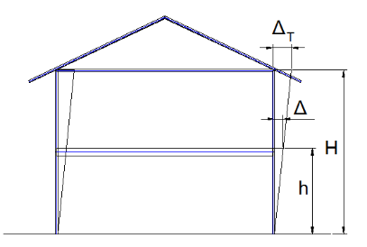Deslocamento horizontal do topo do prédio em relação à base:

 prédios com um pavimento

 prédios com dois a quatro pavimentos

Deslocamento horizontal relativo entre dois pisos consecutivos



**A.2.2.4 Sensibilidade a deslocamentos horizontais**

As edificações devem estar classificadas como de Pequena Deslocabilidade, conforme define o item 4.9.4.2 da ABNT NBR 8800, i.e. em qualquer pavimento, a relação entre o deslocamento de segunda ordem e o deslocamento de primeira ordem deve ser menor do 1,1.

A classificação da estrutura poderá ser feita considerando as combinações de ações 1,25 PP +1,4 AP + 1,5 SC1 + 1,0 Força Nocional (nas duas direções X e Y, em ambos sentidos positivo e negativo), tanto para a análise de primeira ordem quanto para a análise de segunda ordem.

Onde Força Nocional, definida pelo item 4.9.7.1.1 da ABNT NBR 8800, é uma horizontal fictícia equivalente a 0,3% das ações gravitacionais (PP, AP e SC1) de cálculo, de cada pavimento, aplicada no centro geométrico do respectivo pavimento.

**A.2.3 Bloqueadores**

Os bloqueadores devem ser utilizados para fornecer contensões laterais e torcionais aos montantes e vigas, de acordo com o item 11 desta Norma, sendo fixados em ambas mesas dos elementos contidos.

**A.2.4 Entrepisos**

Todos os componentes estruturais que formam os entrepisos, incluindo vigas treliçadas ou não, devem ser projetados para absorverem em conjunto as ações atuantes.

**A.2.5.1 Combinações de ações para ELU**

1,25 PP + 1,4 AP + 1,5 SC1

1,25 PP + 1,4 AP + 1,5 SC2

Verificar na NBR 14762

**A.2.5.2 Combinações de ações para ELS**

1.0 PP + 1,0 AP + 0,6 SC1

1.0 PP + 1,0 AP + 0,6 SC2

Verificar na NBR 14762